GROHE Allure Brilliant Wanneneinlauf

GROHE

Eigenschaften

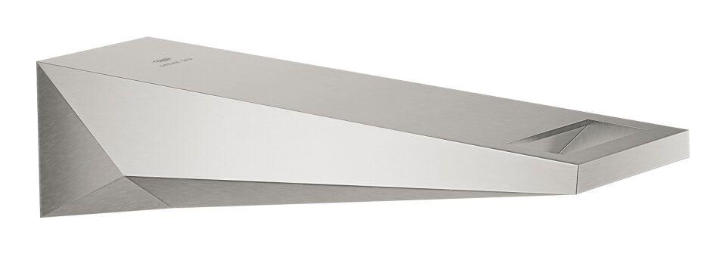

Ausführung

gegossen

Farbton

silber, Sonstige

Form

gerade

Montageart

Wand

Oberfläche

Sonstige

Werkstoff

Messing

Einbautiefe (mm)

0,00

Anschlussmaß Zufuhr

1/2 Zoll

Anschluss Vorlauf

Außengewinde

Mundstück Wasserhahn

Schaumstrahldüse

Ausladung (mm)

161,00